1. **功能頁面背景資料**

|  |  |  |  |
| --- | --- | --- | --- |
| 功能頁面名稱 | | 專案管理模組-工程合約資料檢視 | |
| 頁面檔名 | | ProjectInfo2View.aspx | |
| 隸屬模組 | | 專案管理模組 | |
| 使用權限 | | 【專案增修】  【專案檢視】 | |
| 使用者操作流程 | | | |
| User | | | System |
| 1 |  | |  |
| 2 |  | |  |
| 3 |  | |  |
| 4 |  | |  |
| 5 |  | |  |

1. **共用Session及Utility類別列表**
   1. **既有共用Session**

|  |  |  |
| --- | --- | --- |
| Session名稱 | 用途說明 | 產生頁面 |
| UserName | 使用者ID | login.aspx |
| Name | 使用者暱稱or名稱 | login.aspx |
| CompanyName | 公司名稱 | login.aspx |
| DatabaseName | 資料庫名稱 | login.aspx |
| ProjectCode | 專案代碼 | Site1.Master |

* 1. **新增共用Session**

|  |  |  |
| --- | --- | --- |
| Session名稱 | 用途說明 | 產生頁面 |
| 無 |  |  |

* 1. **Utility類別**

|  |  |  |
| --- | --- | --- |
| 類別名稱 | 用途說明 | 備註 |
| DBconnection | 資料庫連線資訊 |  |
| Unitlist | 常用單位列表 |  |
| array_process | 操作陣列的相關函式 | 將陣列轉換為用逗點隔開的字串 |
| str_process | 操作字串的相關函式 | 將用逗點隔開的字串轉換為陣列 |

1. **使用者介面(UI)及元件/控件說明**
   1. **MasterPage**

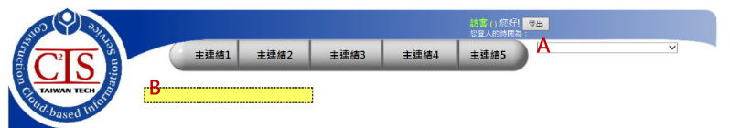

|  |  |  |  |  |  |  |  |
| --- | --- | --- | --- | --- | --- | --- | --- |
| **Site1.Master** | | | | | | | |
| **編號** | **控件名稱(ID)** | **控件類型** | **資料輸入格式** | **長度** | **唯讀** | **顯示** | **說明** |
| A | DDL_Project | Dropdownlist | - | - | - | Y | 1.於MasterPage設定其值  2.本模組需顯示(.Visable=True)  3.使用者選取後Session("ProjectCode")一併改變 |
| B | NowMode | Label | - | - | - | Y | 1.於主頁面.Pageload指定其.text="專案管理模組-工程合約資料檢視" |
| 備註：   * 若MasterPage有調整變更，後續再一併調整 | | | | | | | |

* 1. **PageLoad**

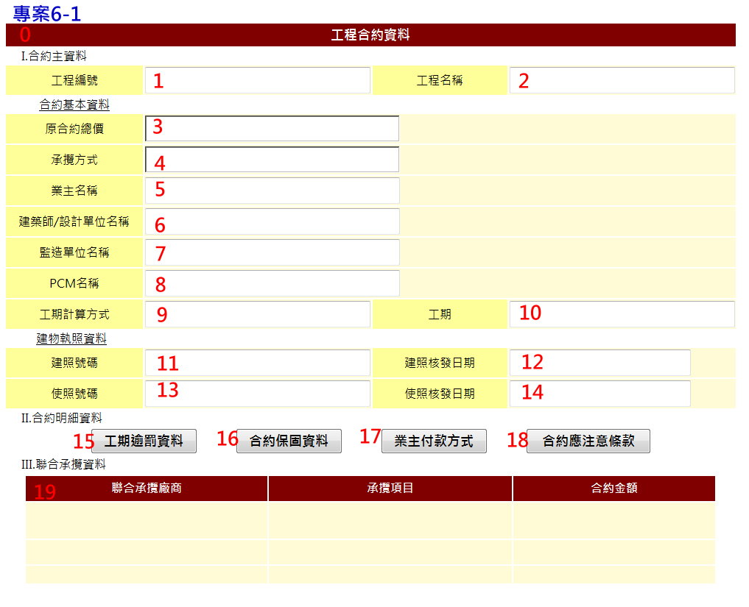

|  |  |  |  |  |  |
| --- | --- | --- | --- | --- | --- |
| **專案6-1** | | | | | |
| **編號** | **控件名稱(ID)** | **控件類型** | **唯讀** | **顯示** | **說明** |
| 0 | 專案基本資料表格 | 表格 | - | - | 1.標題列Backgroud-color:darkred  2.副標題列Backgroud-color:white  3.項目標題欄Backgroud-color:#FFFF99  4.項目列 Backgroud-color:#FFFBD6 |
| 1 | 專案(工程)編號 | Label | Y | Y | 1.僅顯示不允許修改 |
| 2 | 專案(工程)名稱 | Label | Y | Y | 1.僅顯示不允許修改 |
| 3 | 原合約總價 | TextBox | Y | Y | 1.僅顯示不允許修改(ReadOnly=Ture) |
| 4 | 承攬方式 | TextBox | Y | Y | 1.僅顯示不允許修改(ReadOnly=Ture) |
| 5 | 業主名稱 | TextBox | Y | Y | 1.僅顯示不允許修改(ReadOnly=Ture) |
| 6 | 建築師/設計單位名稱 | TextBox | Y | Y | 1.僅顯示不允許修改(ReadOnly=Ture) |
| 7 | 監造單位名稱 | TextBox | Y | Y | 1.僅顯示不允許修改(ReadOnly=Ture) |
| 8 | PCM名稱 | TextBox | Y | Y | 1.僅顯示不允許修改(ReadOnly=Ture) |
| 9 | 工期計算方式 | TextBox | Y | Y | 1.僅顯示不允許修改(ReadOnly=Ture) |
| 10 | 工期 | TextBox | Y | Y | 1.僅顯示不允許修改(ReadOnly=Ture) |
| 11 | 建照號碼 | TextBox | Y | Y | 1.僅顯示不允許修改(ReadOnly=Ture) |
| 12 | 建照核發日期 | TextBox | Y | Y | 1.僅顯示不允許修改(ReadOnly=Ture) |
| 13 | 使照號碼 | TextBox | Y | Y | 1.僅顯示不允許修改(ReadOnly=Ture) |
| 14 | 使照核發日期 | TextBox | Y | Y | 1.僅顯示不允許修改(ReadOnly=Ture) |
| 15 | 工期逾罰資料 | Button | - | Y | 1.Click連結至./ProjectDurationV.aspx詳3.3 |
| 16 | 合約保固資料 | Button | - | Y | 1.Click連結至./ProjectWarrantyV.aspx詳3.4 |
| 17 | 業主付款方式 | Button | - | Y | 1.Click連結至./ProjectPayV.aspx詳3.5 |
| 18 | 合約應注意事項 | Button | - | Y | 1.Click連結至./ProjectCautionV.aspx詳3.6 |
| 19 | 聯合承攬資料 | GridView | Y | Y | 1.SqlDataSource-ConnectionStrings:  Session("DatabaseName")  2. SqlDataSource-SelectCommand:  SELECT ProjectM_JV.JVID, ProjectM_JV.ProjectCode, FirmM.Name, ProjectM_JV.JVItem, ProjectM_JV.JVPrice FROM FirmM INNER JOIN ProjectM_JV ON FirmM.UID = ProjectM_JV.FID WHERE ProjectCode = Session("ProjectCode")  3.不開啟新增.修改.刪除功能,僅准檢視資料不得更動  4.合約金額欄位DataFormatString="{0:#,##0}" HtmlEncode="False" |
| 備註：   * 資料庫選擇依Login時存取之Session("DatabaseName")決定，測試時使用CICIMS * 預設採用GridView之控件可依程式設計者之習慣改變 * 此處欄位皆僅不允許修改 | | | | | |

|  |  |  |  |  |
| --- | --- | --- | --- | --- |
| **資料庫Read** | | | | |
| **目的地控件** | | **來源資料庫** | | **說明** |
| **控件名稱(ID)** | **屬性** | **Table** | **欄位** |
| 專案(工程)編號 | .Text | ProjectM0 | ProjectCode | WHERE ProjectCode = Session("ProjectCode") |
| 專案(工程)名稱 | .Text | ProjectName |
| 原合約總價 | .Text | ProjectM2 | OContrctPrice | WHERE ProjectCode = Session("ProjectCode") |
| 承攬方式 | .Text | ContractWay |
| 業主名稱 | .Text | OwnerName |
| 建築師/設計單位名稱 | .Text | ArchitectName |
| 監造單位名稱 | .Text | ConsultantName |
| PCM名稱 | .Text | PCMname |
| 工期計算方式 | .Text | DurationType |
| 工期 | .Text | Duration |
| 建照號碼 | .Text | BuildLicense |
| 建照核發日期 | .Text | BuildLicenseDtae |
| 使照號碼 | .Text | UseLicense |
| 使照核發日期 | .Text | UseLicenseDate |

* 1. **工期逾罰資料.Click**

1.連結至./ProjectDurationV.aspx(開新視窗)

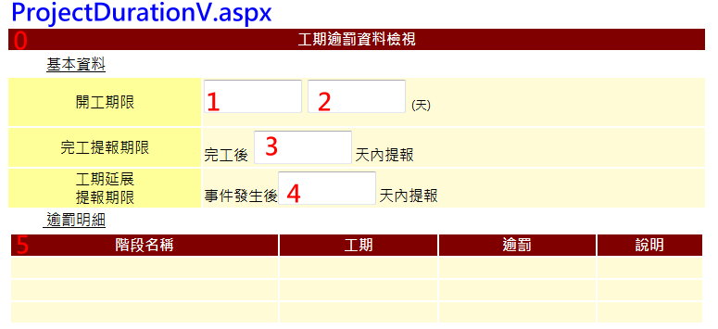

|  |  |  |  |  |  |
| --- | --- | --- | --- | --- | --- |
| **ProjectDurationV.aspx** | | | | | |
| **編號** | **控件名稱(ID)** | **控件類型** | **唯讀** | **顯示** | **說明** |
| 0 | 工期逾罰資料表格 | 表格 | - | - | 1.標題列Backgroud-color:darkred  2.副標題列Backgroud-color:white  3.項目標題欄Backgroud-color:#FFFF99  4.項目列 Backgroud-color:#FFFBD6 |
| 1 | 開工期限形式 | Label | Y | Y | 1.僅顯示不允許修改 |
| 2 | 開工期限 | TextBox | Y | Y | 1.僅顯示不允許修改(ReadOnly=Ture) |
| 3 | 完工提報期限 | TextBox | Y | Y | 1.僅顯示不允許修改(ReadOnly=Ture) |
| 4 | 工期延遲提報期限 | TextBox | Y | Y | 1.僅顯示不允許修改(ReadOnly=Ture) |
| 5 | 逾罰明細資料 | GridView | Y | Y | 1. SqlDataSource-SelectCommand:  SELECT * FROM ProjectM_DurationPunish WHERE ProjectCode = Session("ProjectCode")  2.不開啟選取.刪除功能,僅准檢視不允許更動  3.IF ProjectM_Warranty.DurationType="西元" Then 工期欄位=.DurationType&.Duration  Elseif ProjectM_Warranty.DurationType="工作天" Then工期欄位=.DurationType&.Duration&"天"  Elseif ProjectM_Warranty.DurationType="日曆天" Then工期欄位=.DurationType&.Duration&"天"  Elseif ProjectM_Warranty.DurationType="其他" Then工期欄位=.Duration  4. IF ProjectM_Warranty.PunishType ="千分之" Then逾罰欄位=.PunishType &.Punish&"/每天"  Elseif ProjectM_Warranty.PunishType ="一天" Then逾罰欄位=.PunishType &.Punish&"元" |
| 備註：   * 資料庫選擇依Login時存取之Session("DatabaseName")決定，測試時使用CICIMS * 預設採用GridView之控件可依程式設計者之習慣改變 * 此處欄位皆僅不允許修改 | | | | | |

|  |  |  |  |  |
| --- | --- | --- | --- | --- |
| **資料庫Read** | | | | |
| **目的地控件** | | **來源資料庫** | | **說明** |
| **控件名稱(ID)** | **屬性** | **Table** | **欄位** |
| 開工期限形式 | .Text | ProjectM2 | StartDeadlinetype | WHERE ProjectCode = Session("ProjectCode") |
| 開工期限 | .Text | StartDeadline |
| 完工提報期限 | .Text | CompletionEscDeadline |
| 工期延遲提報期限 | .Text | DelayEscDeadline |

* 1. **合約保固資料.Click**

1.連結至./ProjectWarrantyV.aspx(開新視窗)

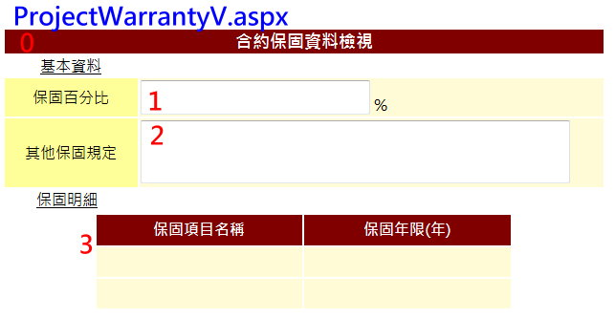

|  |  |  |  |  |  |
| --- | --- | --- | --- | --- | --- |
| **ProjectWarrantyV.aspx** | | | | | |
| **編號** | **控件名稱(ID)** | **控件類型** | **唯讀** | **顯示** | **說明** |
| 0 | 合約保固資料表格 | 表格 | - | - | 1.標題列Backgroud-color:darkred  2.副標題列Backgroud-color:white  3.項目標題欄Backgroud-color:#FFFF99  4.項目列 Backgroud-color:#FFFBD6 |
| 1 | 保固百分比 | TextBox | Y | Y | 1.僅顯示不允許修改(ReadOnly=Ture) |
| 2 | 其他保固說明 | TextBox | Y | Y | 1.僅顯示不允許修改(ReadOnly=Ture) |
| 3 | 保固明細資料 | GridView | Y | Y | 1. SqlDataSource-SelectCommand:  SELECT * FROM ProjectM_Warranty WHERE ProjectCode = Session("ProjectCode")  2.不開啟新增.修改.刪除功能,僅准檢視不允許更動 |
| 備註：   * 資料庫選擇依Login時存取之Session("DatabaseName")決定，測試時使用CICIMS * 此處欄位皆僅不允許修改 | | | | | |

|  |  |  |  |  |
| --- | --- | --- | --- | --- |
| **資料庫Read** | | | | |
| **目的地控件** | | **來源資料庫** | | **說明** |
| **控件名稱(ID)** | **屬性** | **Table** | **欄位** |
| 保固百分比 | .Text | ProjectM2 | WarrantyPercentage | WHERE ProjectCode = Session("ProjectCode") |
| 其他保固說明 | .Text | OtherWarranty |

* 1. **業主付款方式.Click**

1.連結至./ProjectPayV.aspx(開新視窗)

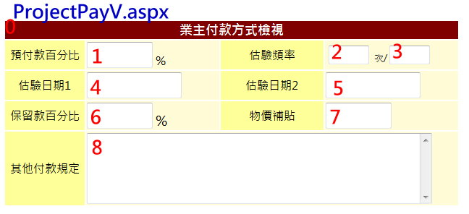

|  |  |  |  |  |  |
| --- | --- | --- | --- | --- | --- |
| **ProjectPayV.aspx** | | | | | |
| **編號** | **控件名稱(ID)** | **控件類型** | **唯讀** | **顯示** | **說明** |
| 0 | 業主付款方式表格 | 表格 | - | - | 1.標題列Backgroud-color:darkred  2.項目標題欄Backgroud-color:#FFFF99  3.項目列 Backgroud-color:#FFFBD6 |
| 1 | 預付款百分比 | TextBox | Y | Y | 1.僅顯示不允許修改(ReadOnly=Ture) |
| 2 | 估驗頻率-次 | TextBox | Y | Y | 1.僅顯示不允許修改(ReadOnly=Ture) |
| 3 | 估驗頻率-單位 | TextBox | Y | Y | 1.僅顯示不允許修改(ReadOnly=Ture) |
| 4 | 估驗日期1 | TextBox | Y | Y | 1.僅顯示不允許修改(ReadOnly=Ture) |
| 5 | 估驗日期2 | TextBox | Y | Y | 1.僅顯示不允許修改(ReadOnly=Ture) |
| 6 | 保留款百分比 | TextBox | Y | Y | 1.僅顯示不允許修改(ReadOnly=Ture) |
| 7 | 物價補貼 | TextBox | Y | Y | 1.僅顯示不允許修改(ReadOnly=Ture) |
| 8 | 其他付款規定 | TextBox | Y | Y | 1.僅顯示不允許修改(ReadOnly=Ture) |
| 備註：   * 資料庫選擇依Login時存取之Session("DatabaseName")決定，測試時使用CICIMS * 此處欄位皆僅不允許修改 | | | | | |

|  |  |  |  |  |  |
| --- | --- | --- | --- | --- | --- |
| **資料庫Read** | | | | | |
| **目的地控件** | | **來源資料庫** | | **說明** | |
| **控件名稱(ID)** | **屬性** | **Table** | **欄位** |
| 預付款百分比 | .Text | ProjectM2 | PrepayPercentage | WHERE ProjectCode = Session("ProjectCode") | |
| 估驗頻率-次 | .Text | EstAcceptNum |
| 估驗頻率-單位 | .Text | EstAcceptUnit |
| 估驗日期1 | .Text | EstAcceptDate1 |
| 估驗日期2 | .Text | EstAcceptDate2 |
| 保留款百分比 | .Text | RetentionPercentage |
| 物價補貼 | .Text | PriceSubsidyNY |  | If .PriceSubsidyNY=1 Then物價補貼.Text="是" Eelseif .PriceSubsidyNY=2 Then物價補貼.Text="否" |
| 其他付款規定 | .Text | OtherPayment |  | |

* 1. **合約應注意條款.Click**

1.連結至./ProjectCautionV.aspx(開新視窗)

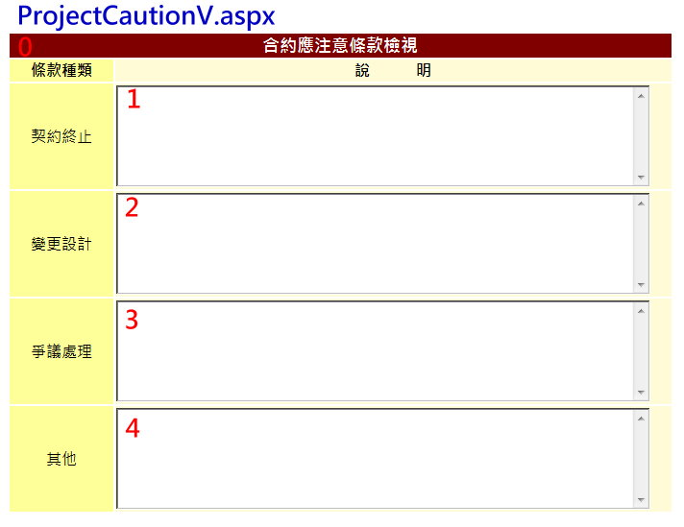

|  |  |  |  |  |  |
| --- | --- | --- | --- | --- | --- |
| **ProjectCautionV.aspx** | | | | | |
| **編號** | **控件名稱(ID)** | **控件類型** | **唯讀** | **顯示** | **說明** |
| 0 | 合約應注意條款表格 | 表格 | - | - | 1.標題列Backgroud-color:darkred  2.項目標題欄Backgroud-color:#FFFF99  3.項目列 Backgroud-color:#FFFBD6 |
| 1 | 契約終止 | TextBox | Y | Y | 1.僅顯示不允許修改(ReadOnly=Ture) |
| 2 | 變更設計 | TextBox | Y | Y | 1.僅顯示不允許修改(ReadOnly=Ture) |
| 3 | 爭議處理 | TextBox | Y | Y | 1.僅顯示不允許修改(ReadOnly=Ture) |
| 4 | 其他 | TextBox | Y | Y | 1.僅顯示不允許修改(ReadOnly=Ture) |
| 備註：   * 資料庫選擇依Login時存取之Session("DatabaseName")決定，測試時使用CICIMS * 此處欄位皆僅不允許修改 | | | | | |

|  |  |  |  |  |
| --- | --- | --- | --- | --- |
| **資料庫Read** | | | | |
| **目的地控件** | | **來源資料庫** | | **說明** |
| **控件名稱(ID)** | **屬性** | **Table** | **欄位** |
| 契約終止 | .Text | ProjectM2 | ContractCaution1 | WHERE ProjectCode = Session("ProjectCode") |
| 變更設計 | .Text | ContractCaution2 |
| 爭議處理 | .Text | ContractCaution3 |
| 其他 | .Text | ContractCaution4 |